Unit 1 Lesson 6: Día 1 de centros

WU Cuál es diferente: Herramientas matemáticas (Warm up)

Student Task Statement
¿Cuál es diferente?
A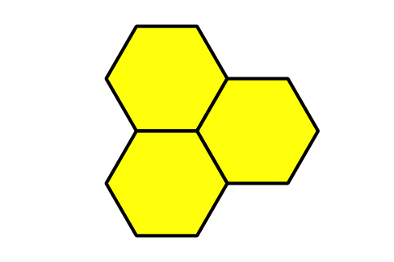
B
C
D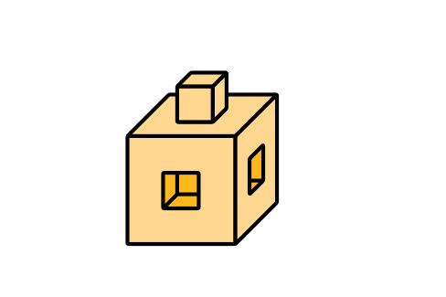

1 Retomemos “Encuentra la pareja: Completa 10“

Student Task Statement

2 Centros: Momento de escoger

Student Task Statement
Escoge un centro.
Contar colecciones
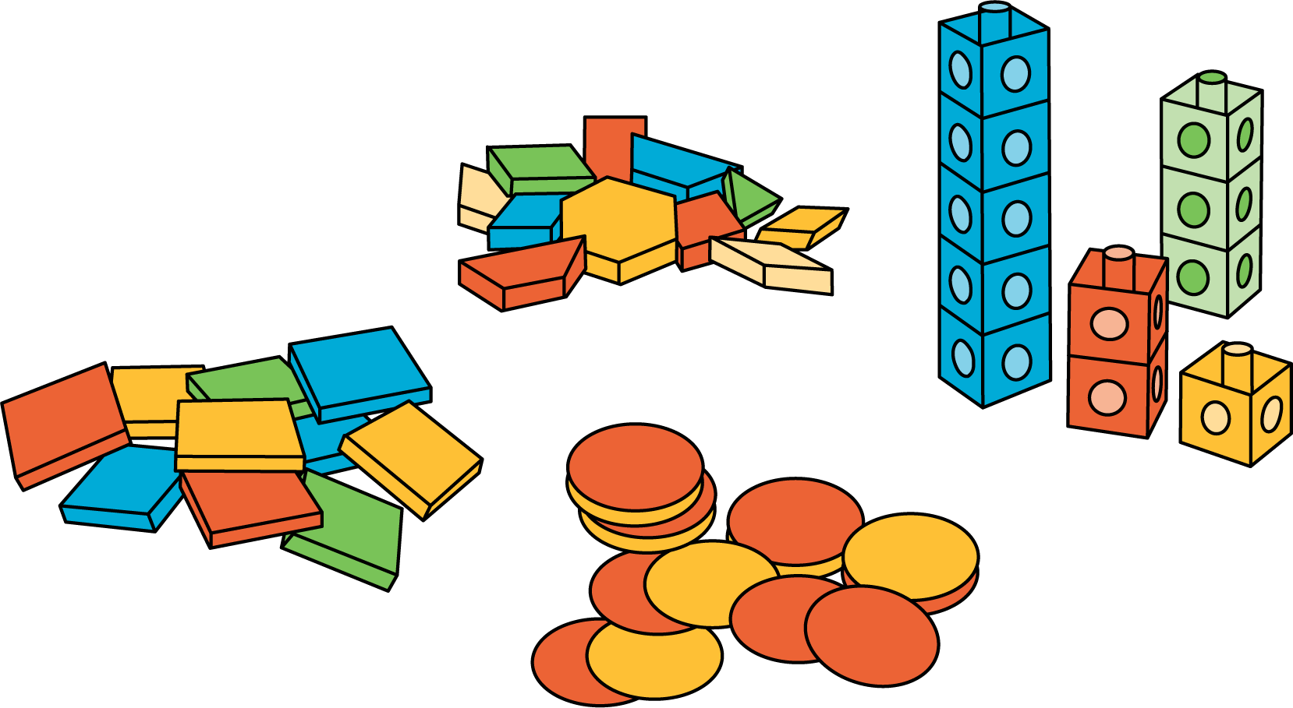
Carrera con números
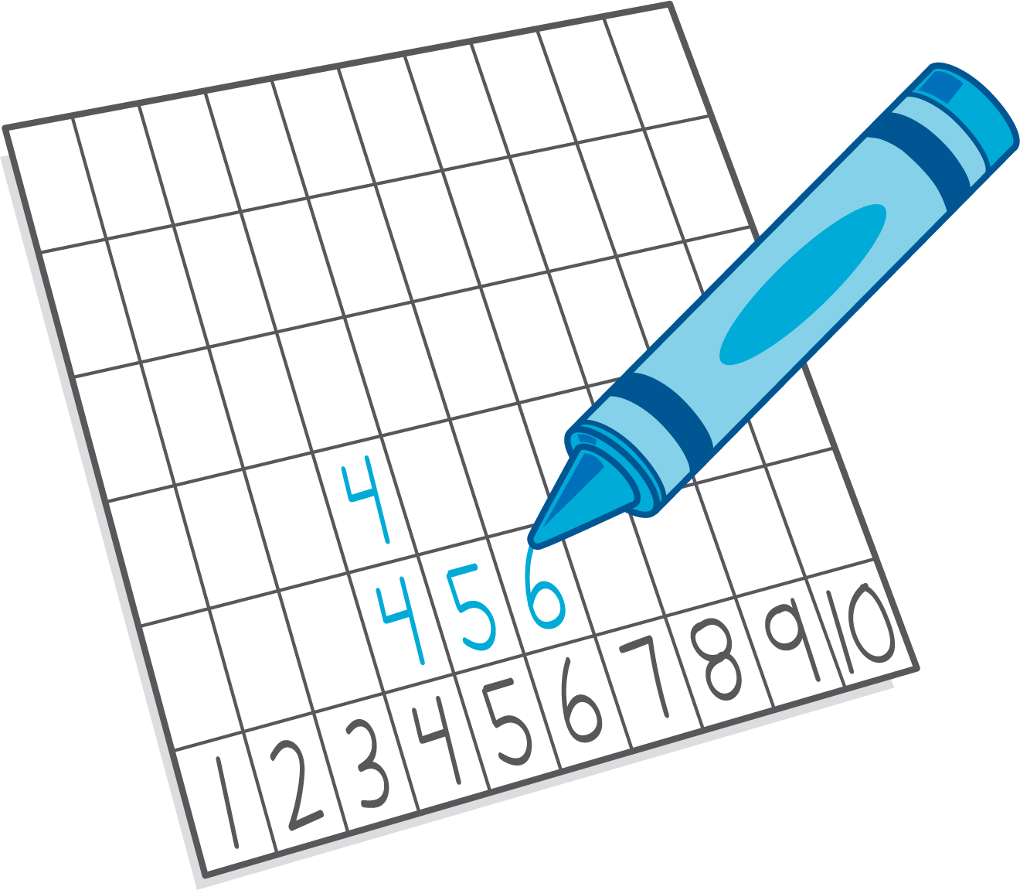
Márcalo
Cinco en línea
(suma y resta)
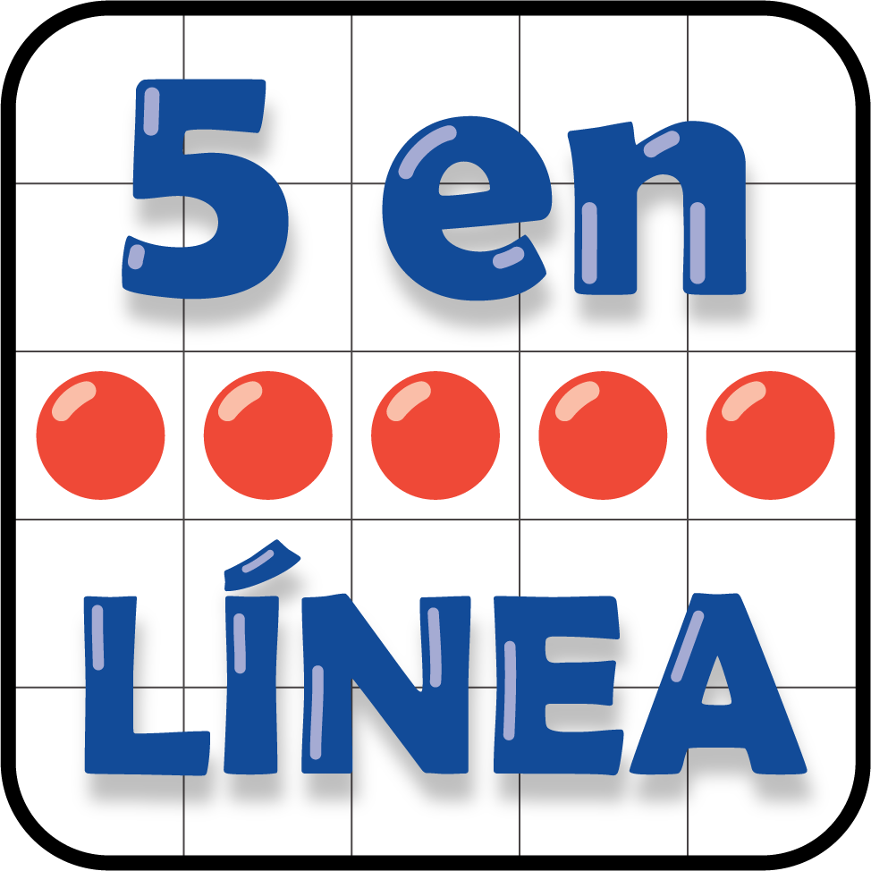
Encuentra la pareja
© CC BY 2021 Illustrative Mathematics®

